03.10.2016
781

На основании статей 8, 42, 43, 45, 46, 56, 57 Градостроительного кодекса Российской Федерации, статей 11, 33 Правил землепользования и застройки города Перми, утвержденных решением Пермской городской Думы от 26 июня 2007 г. № 143, с учетом протокола публичных слушаний от 04 июля 2016 г., заключения о результатах публичных слушаний от 12 июля 2016 г.
администрация города Перми ПОСТАНОВЛЯЕТ:
1. Утвердить прилагаемые:
1.1. проект планировки территории по Восточному обходу в Мотовилихинском районе города Перми (далее – проект планировки территории);
1.2. проект межевания территории по Восточному обходу в Мотовилихинском районе города Перми (далее – проект межевания территории).
2. Признать утратившим силу постановление администрации города Перми от 23 ноября 2007 г. № 492 «Об утверждении проекта планировки территории жилых районов Ива-1, Ива-2 Мотовилихинского района города Перми» в части проекта планировки территории по Восточному обходу в Мотовилихинском районе города Перми.
3. Департаменту градостроительства и архитектуры администрации города Перми разместить настоящее постановление в информационной системе обеспечения градостроительной деятельности города Перми.
4. Функциональным и территориальным органам, функциональным подразделениям администрации города Перми в своей деятельности руководствоваться утвержденными проектом планировки территории и проектом межевания территории.
5. Настоящее постановление вступает в силу с даты официального опубликования в печатном средстве массовой информации «Официальный бюллетень органов местного самоуправления муниципального образования город Пермь».
6. Управлению по общим вопросам администрации города Перми обеспечить опубликование постановления в печатном средстве массовой информации «Официальный бюллетень органов местного самоуправления муниципального образования город Пермь».
7. Контроль за исполнением постановления возложить на заместителя главы администрации города Перми-начальника департамента градостроительства
и архитектуры администрации города Перми Ярославцева А.Г.

Глава администрации города Перми Д.И. Самойлов

УТВЕРЖДЕН
постановлением администрации
города Перми
от 03.10.2016 № 781

ПРОЕКТ ПЛАНИРОВКИ
территории по Восточному обходу
в Мотовилихинском районе города Перми

I. Положения о размещении объектов капитального строительства
федерального, регионального и местного значения, предусмотренных
проектом планировки территории по Восточному обходу
в Мотовилихинском районе города Перми

1.1. Проект планировки территории в части положений о размещении объектов капитального строительства местного значения, а также о характеристиках планируемого развития территории, в том числе плотности и параметрах застройки территории, и характеристиках развития систем транспортного обслуживания и инженерно-технического обеспечения, необходимых для развития территории, является для органов местного самоуправления города Перми при осуществлении своих полномочий основанием для:
подготовки предложений по внесению изменений или включению мероприятий в комплексные (инвестиционные) программы развития объектов социальной, инженерной и транспортной инфраструктуры;
подготовки предложений для формирования проекта бюджета города Перми на очередной финансовый год и плановый период, внесения изменений в бюджет города Перми на очередной финансовый год и плановый период;
формирования условий и технических заданий на подготовку документации по планировке смежных (прилегающих) территорий, а также выполнение других мероприятий за пределами территории планирования;
внесения положений и характеристик проекта в информационную систему обеспечения градостроительной деятельности города Перми.
1.2. Проект планировки территории подготовлен в целях:
обоснования предложений по внесению изменений в Правила землепользования и застройки города Перми, утвержденные решением Пермской городской Думы от 26 июня 2007 г. № 143;
выделения элементов планировочной структуры и установления красных линий, границ земельных участков, необходимых для строительства производственно-коммунальных объектов, инженерной и транспортной инфраструктуры, определения границ озелененных и иных территорий общего пользования;
создания открытой связанной структуры улично-дорожной сети;
формирования планировочной структуры застройки с разделением общественных и частных пространств;
организации движения городского общественного транспорта;
определения геометрии профилей улиц;
подготовки предложений по размещению объектов и озелененных территорий рекреационного назначения;
формирования в соответствии с документацией по планировке территории земельных участков, необходимых для строительства объектов производственно-коммунального назначения, инженерной и транспортной инфраструктуры;
включения в комплексные (инвестиционные) программы объектов социальной, инженерной и транспортной инфраструктуры;
включения положений и параметров проекта планировки территории в состав условий аукционов на право заключения договоров о развитии застроенных территорий.
1.3. Мероприятия по реализации проекта планировки территории приведены в таблице 1 и на чертеже 5. Планировка территории. Зоны планируемого размещения объектов социально-культурного и коммунально-бытового назначения и иных объектов капитального строительства.
Мероприятия в отношении объектов инженерной инфраструктуры приведены в таблице 6.
При реализации мероприятий проекта планировки территории на всех этапах должны обеспечиваться условия сохранения качества пользования общественными территориями, комфорт пешеходных и транспортных перемещений.

Таблица 1
Индекс меро-приятия | Наименование вида  и (или) объекта инфраструктуры | Тип  меропри-ятия | Субъект,  реализующий  мероприятие | Территория и (или)  местоположение  мероприятия

1 | 2 | 3 | 4 | 5
1 этап
1.ТИ.1 | Транспортная инфраструкту-ра | новое строи-тельство | администра-ция города Перми | ул.Новая 3 на участке от Восточного обхода города Перми до ул.Новой 8, ул.Новая 4, ул.Новая 6 на участке от ул.Новой 7 до ул.Новой 10, ул.Новая 7 на участке от ул.Новой 6 до ул.Новой 3, ул.Новая 8 на участке от ул.Новой 6  до ул.Новой 3,  ул.Новая 10, ул.Новая 3 на участке от ул.Новой 10 до восточной границы участка с индексом 1.ПО.5
2 этап
2.ТИ.1 | Транспортная инфраструкту-ра | новое строи-тельство | администра-ция города Перми | ул.Новая 1 на участке  от Восточного обхода города Перми  до ул.Новой 7
2.ТИ.2 | Транспортная инфраструкту-ра | новое строи-тельство | администра-ция города Перми | ул.Новая 1 на участке  от ул.Новой 7  до ул.Новой 9,  ул.Новая 2, ул.Новая 7 на участке от ул.Новой 3 до ул.Новой 1,  ул.Новая 8 на участке  от ул.Новой 3  до ул.Новой 1,  ул.Новая 9
2.ТИ.3 | Транспортная инфраструкту-ра | новое строи-тельство | администра-ция города Перми | автодорога Восточный обход города Перми
2.ТИ.4 | Транспортная инфраструкту-ра | новое строи-тельство | администра-ция города Перми | пересечение ул.Новой 3 и ул.Новой 8
2.ТИ.5 | Транспортная инфраструкту-ра | новое строи-тельство | администра-ция города Перми | ул.Новая 6 на участке  от Восточного обхода города Перми  до ул.Новой 7
2.ТИ.6 | Транспортная инфраструкту-ра | новое строи-тельство | администра-ция города Перми | пересечение ул.Новой 6 и ул.Новой 7
2.ТИ.7 | Транспортная инфраструкту-ра | новое строи-тельство | администра-ция города Перми | ул.Новая 7 на участке  от Восточного обхода  города Перми  до ул.Новой 6
перспектива
П.ТИ.1 | Транспортная инфра-структура | новое строи-тельство | администрация города Перми | ул.Новая 3 на участке  от ул.Новой 8 до  ул.Новой 10
П.ТИ.2 | Транспортная инфра-структура | новое строи-тельство | администра-ция города Перми | ул.Новая 3 на участке от восточной границы участка с индексом 1.ПО.5 до ул.Новой 13, ул.Новая 5, ул.Новая 6 на участке  от ул.Новой 10 до разворотной площадки городского автобуса,  ул.Новая 11,  ул.Новая 12, ул.Новая 13

II. Положения о размещении объектов капитального строительства.

Характеристика планируемого развития территории

2.1. Элементы планировочной структуры (далее – ЭПС) представлены в таблице 2 и на чертеже 3. Планировка территории. Элементы планировочной структуры.

Таблица 2
Индекс | Наименование ЭПС | Площадь,  га

1 | 2 | 3
 | Зоны размещения объектов  капитального строительства в пределах кварталов | 186,1
1.1 | Зона общественного центра планировочного района | 5,2
1.2 | Зона спортивных сооружений | 8,0
1.3 | Зона производственных объектов | 156,0
1.4 | Зона инженерной инфраструктуры | 16,9
 | Зоны размещения линейных объектов | 134,9
2.1 | Зона линейных объектов инженерной и транспортной инфраструктур | 95,7
2.2 | Зона линейных объектов инженерной инфраструктуры | 39,2
 | Природно-рекреационные территории | 173,4
3.1 | Рекреационно-ландшафтные территории | 23,8
3.2 | Городские леса | 149,6
 | Всего | 494,4

2.2. Положения в отношении характеристики и параметров размещения объектов капитального строительства в пределах кварталов представлены в таблице 3.

Таблица 3
Параметры | 1 этап | 2 этап | Перспектива | Всего  по этапам  развития
Площадь зданий и сооружений, кв.м, в том числе:
административные | 1399,2 | 2585,9 | 6532,4 | 10517,5
производственные | 285263,2 | 28210,5 | 71263,3 | 384737,0
складские | 10175,4 | 18807,0 | 47508,8 | 76491,2
всего | 296837,8 | 49603,4 | 125304,5 | 471745,7

2.3. Положения в отношении характеристики и параметров объектов транспортной инфраструктуры представлены в таблице 4.
Виды и характеристики улиц, движение городского общественного транспорта, размещение парковочных мест приведены в таблице 4 и отображены
на чертеже 4. Планировка территории. Объекты транспортной инфраструктуры.

Таблица 4
№ | Наименование улиц | Виды улиц  по назначению | Протяженность улиц, м | Наличие  линий городского общественного транспорта | Ширина  поперечного профиля, м

1 | 2 | 3 | 4 | 5 | 6
1 | Ул.Новая 3  на участке  от проектируемой развязки  до ул.Новой 8 | улицы и дороги районные | 590 | с автобусной линией | 48,0  32,0
2 | Ул.Новая 8  на участке  от ул.Новой 3  до ул.Новой 6 | улицы районные | 655 | с автобусной линией | 32,0
3 | Ул.Новая 6  на участке  от ул.Новой 8  до ул.Новой 11 | улицы районные | 1379 | с автобусной линией | 35,0  50,0
4 | Ул.Новая 11  на участке  от ул.Новой 6  до ул.Новой 5 | улицы районные | 303 | с автобусной линией | 32,0
5 | Ул.Новая 5  на участке  от ул.Новой 11 до разворотной площадки  общественного транспорта | улицы районные | 1330 | с автобусной линией | 32,0
6 | Ул.Новая 1 | улицы квартальные | 617 | - | 28,0  35,0
7 | Ул.Новая 2 | улицы квартальные | 454 | - | 30,0
8 | Ул.Новая 3  на участке  от ул.Новой 8  до ул.Новой 13 | улицы квартальные | 2339 | - | 35,0
9 | Ул.Новая 4 | улицы квартальные | 226 | - | 30,0
10 | Ул.Новая 6  на участке  от ул.Новой 11 до разворотной площадки  общественного транспорта | улицы квартальные | 1913 | - | 32,0  35,0
11 | Ул.Новая 6  на участке  от развязки  Восточного  обхода города Перми до ул.Новой 7 | улицы квартальные | 892 | - | 23,0
12 | Ул.Новая 6  на участке  от ул.Новой 7  до ул.Новой 8 | улицы квартальные | 206 | - | 50,0
13 | Ул.Новая 7  на участке  от ул.Новой 6  до ул.Новой 1 | улицы квартальные | 1436 | - | 35,0
14 | Ул.Новая 7  на участке  от Восточного обхода города Перми до ул.Новой 6 | улицы квартальные | 1408 | - | 37,5
15 | Ул.Новая 9 | улицы квартальные | 730 | - | 35,0
16 | Ул.Новая 10 | улицы квартальные | 667 | - | 50,0
17 | Ул.Новая 11  на участке  от ул.Новой 5  до ул.Новой 3 | улицы квартальные | 303 | - | 32,0
18 | Ул.Новая 12 | улицы квартальные | 605 | - | 30,0
19 | Ул.Новая 13 | улицы квартальные | 726 | - | 30,0;  35,0

Характеристика и размещение прочих объектов транспортной инфраструктуры приведены в таблице 5 и отображены на чертеже 4. Планировка территории. Объекты транспортной инфраструктуры

Таблица 5
№ | Наименование  объектов | Типы объектов | Место размещения | Количество
1 | 2 | 3 | 4 | 5
1 | Отстойно-разворотные площадки для городского общественного транспорта | площадки  с капитальным типом  покрытия | в улично-дорожной  сети, чертеж 4 | 1
2 | Остановочные пункты общественного транспорта | павильоны | в улично-дорожной  сети, чертеж 4 | 16

2.4. Положения в отношении характеристики и параметров объектов инженерно-технической инфраструктуры.
Таблица 6
№ | Наименование системы  и показатели | Этапы реализации |  |  | Всего
№ | Наименование системы  и показатели | 1 этап | 2 этап | перспе-ктива | Всего

1 | 2 | 3 | 4 | 5 | 6
1 | Водоснабжение
1.1 | Протяженность планируемых к строительству водопроводных сетей, м | 17080 | 2780 | 6740 | 26600
1.2 | Число планируемых к строительству водопроводных станций, шт. | 2 | 0 | 0 | 2
1.3 | Прирост объемов водоснабжения от объектов нового строительств, куб.м/сутки | 450 | 300 | 750 | 1500
1.4 | Площадь земельных участков для размещения объектов  системы водоснабжения, га | 0,93 | 0 | 0 | 0,93
2 | Хозяйственно-фекальная канализация
2.1 | Протяженность планируемых к строительству сетей хозяйственно-фекальной канализации, м | 14250 | 4120 | 2570 | 2940
2.2 | Число планируемых к строительству канализационных насосных станций, шт. | 1 | 1 | 0 | 2
2.3 | Прирост объемов водоотведения от объектов нового  строительств, куб.м/сутки | 450 | 300 | 750 | 1500
2.4 | Площадь земельных участков для размещения объектов  системы хозяйственно-фекальной канализации, га | 0,51 | 0,35 | 0 | 0,86
3 | Дождевая канализация
3.1 | Протяженность планируемых к строительству сетей дождевой канализации, м | 5617 | 3025 | 5870 | 14512
3.2 | Площадь территории, оборудуемой системой дождевой канализации, га | 95,6 | 33,2 | 83,2 | 212
3.3 | Площадь земельных участков для размещения объектов  системы дождевой канализации, га | 0,8 | 0,6 | 0,8 | 2,2
4 | Газоснабжение
4.1 | Протяженность планируемых к строительству сетей  газоснабжения, м | 5693 | 3172 | 6459 | 15324
4.2 | Число планируемых к строительству пунктов редуцирования газа, шт. | 2 | 0 | 1 | 3
4.3 | Суммарная производительность проектируемых пунктов редуцирования газа, куб.м/час | 20125 | 0 | 1922 | 22047
4.4 | Прирост максимального расхода газа от объектов нового строительства, куб.м/час | 19519 | 720 | 1809 | 22047
4.5 | Площадь земельных участков для размещения объектов  системы газоснабжения, кв.м | 1681 | 1681 | 1681 | 5043
4.6 | Прирост подключаемой тепловой нагрузки от объектов  нового строительства, МВт | 111,8 | 5,2 | 13,2 | 130,2
5 | Электроснабжение
5.1 | Суммарная мощность планируемых к строительству центров питания 110кВ, МВт | 60 | 0 | 0 | 60
5.2 | Протяженность планируемых к строительству линий электропередач, м: | 22365 | 10445 | 26595 | 59405
5.2.1 | 110кВ | 4000 | 0 | 0 | 4000
5.2.2 | 6кВ | 6910 | 2820 | 11040 | 20770
5.2.3 | 0.4 кВ | 6065 | 4485 | 8955 | 19505
5.2.4 | 0.4 кВ (наружное освещение) | 5390 | 3140 | 6600 | 15130
5.3 | Прирост электрической нагрузки от перспективных объектов капитального строительства, МВт | 42 | 4 | 10 | 60
5.4 | Площадь земельных участков для размещения объектов  системы электроснабжения, га | 1,05 | 0,25 | 0,49 | 1,79
6 | Связь
6.1 | Протяженность планируемых к строительству сетей связи, м | 7287 | 4106 | 8883 | 20276

2.5. Положения в отношении характеристики и параметров объектов социальной инфраструктуры местного значения и природно-рекреационного назначения:
размещение объектов социальной инфраструктуры местного значения
не планируется;
описание объектов природно-рекреационного назначения приведено
в таблице 2.

2.6. Перечень планируемого размещения объектов капитального строительства федерального, регионального значения и характеристики планируемого развития. Размещение объектов капитального строительства федерального, регионального значения не планируется.

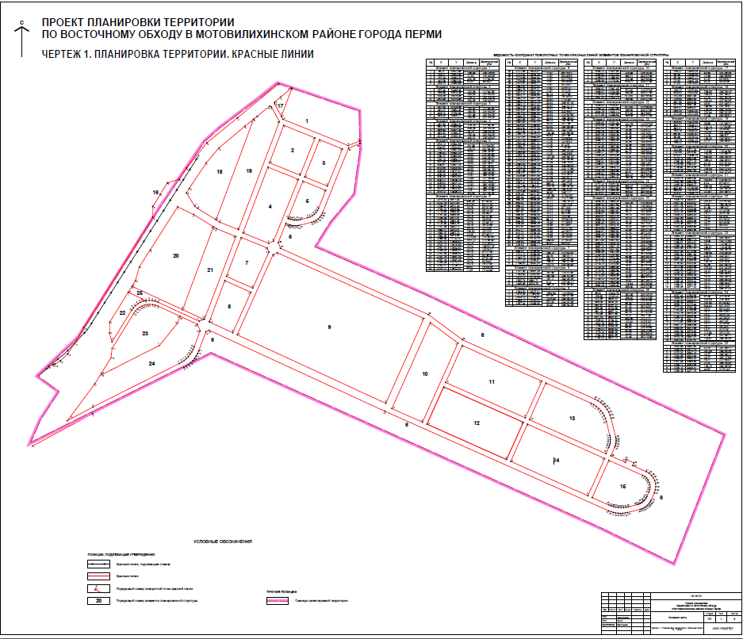
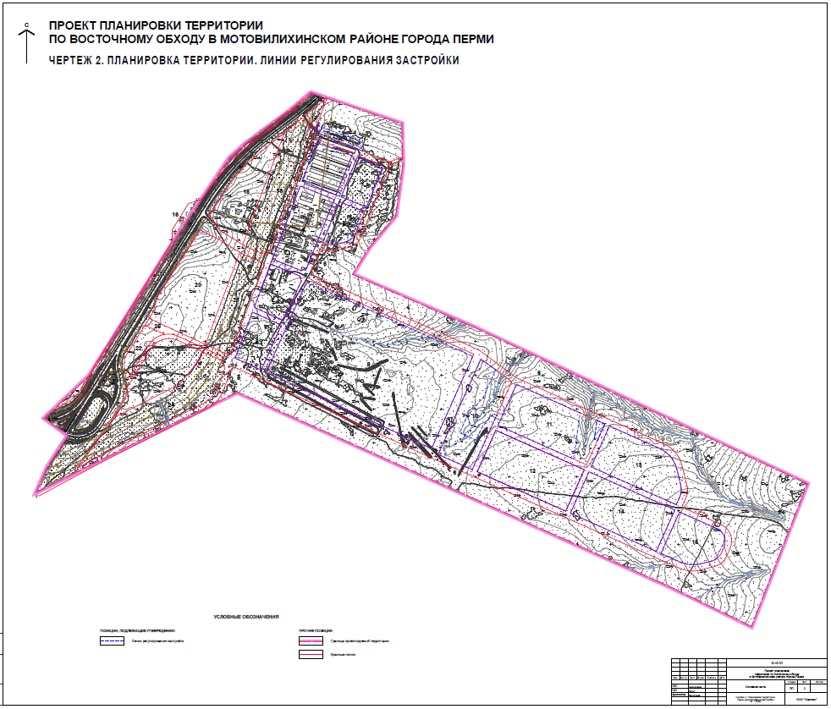
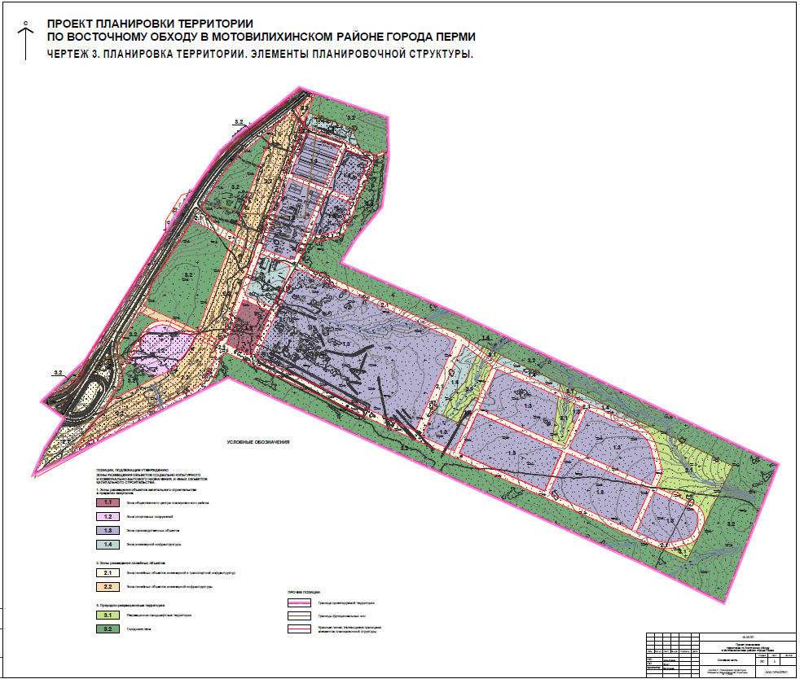
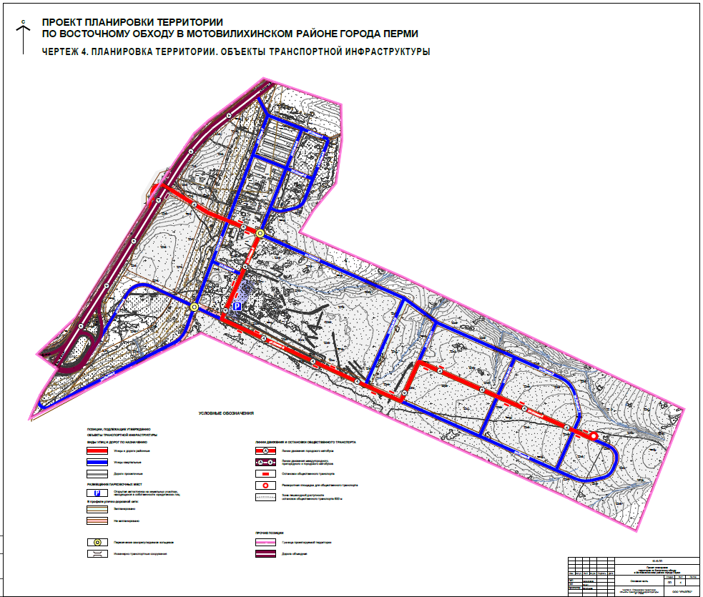
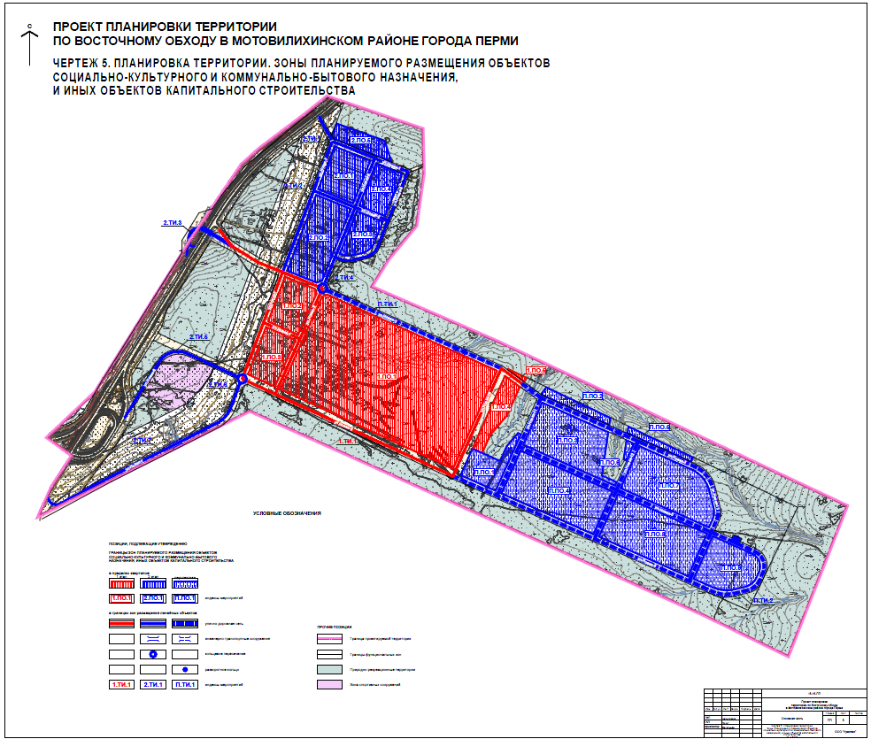
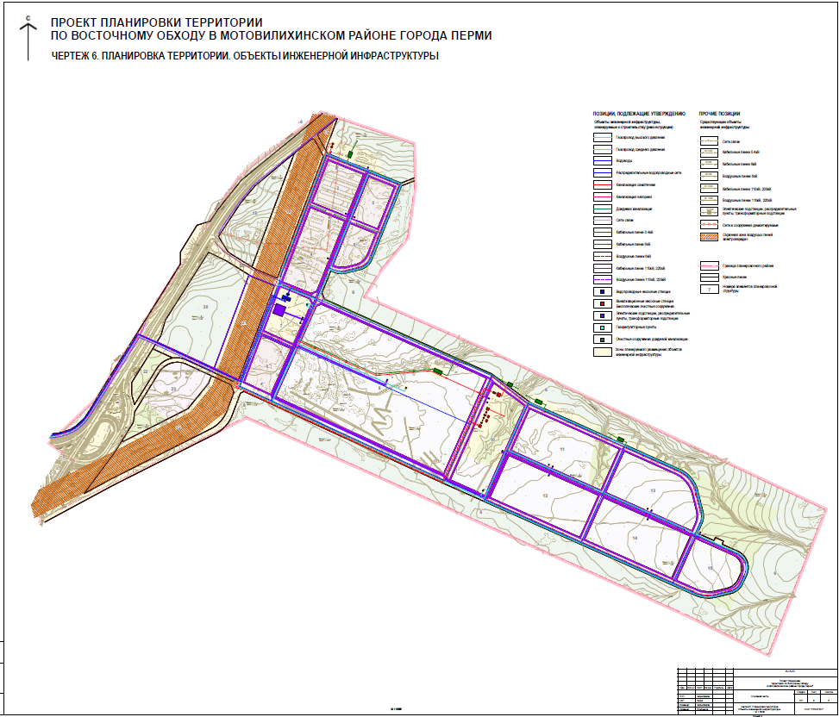
УТВЕРЖДЕН
постановлением администрации
города Перми
от 03.10.2016 № 781

ПРОЕКТ МЕЖЕВАНИЯ
территории по Восточному обходу
в Мотовилихинском районе города Перми

Описание предлагаемых решений

На основе проекта планировки территории подготовлен проект межевания территории, целью которого является установление границ земельных участков, на которых предполагается размещение или фактически расположены линейные объекты (линии электропередачи, линии связи (в том числе линейно-кабельные сооружения), трубопроводы, автомобильные дороги, и другие подобные сооружения), улицы, проезды, скверы, бульвары; планируемых для предоставления физическим и юридическим лицам для строительства; предназначенных для размещения объектов капитального строительства федерального, регионального или местного значения.
Местоположение земельных участков определено в соответствии с пунктом 7 статьи 36 Земельного кодекса Российской Федерации с учетом красных линий, установленных проектом планировки территории, границ территориальных зон, границ смежных земельных участков и фактического землепользования (для существующих объектов капитального строительства), за счет свободных земель населенных пунктов.
Так как на стадии проекта межевания территории невозможно предусмо-треть земельные участки для строительства каждого линейного объекта в отдельности, предусмотрены земельные участки для строительства всех видов линейных объектов в комплексе. При необходимости в последующем возможно формирование частей земельных участков для строительства определенного линейного объекта.
В проекте межевания территории учтены интересы третьих лиц.
Проектом планировки территории предлагается изменение существующего территориального зонирования. Проект межевания территории подготовлен с учетом проектных границ территориальных зон.
Графическая часть данных предложений отображена на чертеже «Проект межевания территории по Восточному обходу в Мотовилихинском районе города Перми. План межевания территории».
Проектом межевания территории предлагается формирование 89 земельных участков из федеральных, региональных и муниципальных земель.
Разрешенное использование вновь образованных земельных участков выбрано в соответствии с основными видами разрешенного использования, предусмотренными для соответствующих территориальных зон, предлагаемых проектом планировки территории.
Двенадцать земельных участков общей площадью 282299 кв.м сформированы путем раздела земельного участка с кадастровым номером 59:01:0910047:1, находящегося в федеральной собственности, в том числе:
пять земельных участков (№ 6, 7, 8, 9, 14 на плане межевания территории) для размещения линейных объектов транспортной и инженерной инфраструктуры; участок № 6 сформирован путем раздела земельного участка 59:01:0910047:1 и 59:01:0910061:12 с последующим объединением;
два участка (№ 1, 2 на плане межевания территории) под сооружения, коммуникации, объекты инженерной инфраструктуры;
три участка (№ 3, 4, 5 на плане межевания территории) под промышленные и складские объекты III класса вредности;
два участка сформированы путем раздела земельного участка с кадастровыми номерами 59:01:0910047:1 и 59:01:0910061:12 с последующим объединением: № 10 под насосную станцию и № 11 под газораспределительные установки;
два участка сформированы путем раздела земельного участка 59:01:0910061:12, находящегося в федеральной собственности, в том числе:
участок (№ 12 на плане межевания территории) под электрические станции, электрические подстанции;
участок (№ 15 на плане межевания территории) для размещения линейных объектов транспортной и инженерной инфраструктуры;
пятьдесят три земельных участка общей площадью 2240016 кв.м сформированы путем раздела земельного участка с кадастровым номером 59:01:0910061:4, находящегося в региональной собственности, в том числе:
двадцать семь земельных участков (№ 13, 19, 22, 26, 31, 43-64 на плане межевания территории) для размещения линейных объектов транспортной и инженерной инфраструктуры;
пять земельных участков (№ 25, 27, 30, 32, 66 на плане межевания территории) под зеленые насаждения;
один земельный участок (№ 16 на плане межевания территории) под стоянки и гаражи, в том числе многоэтажные встроенные, пристроенные, отдельно стоящие надземные, подземные;
один земельный участок (№ 18 на плане межевания территории) под промышленные и складские объекты II класса вредности;
три земельных участка (№ 21, 24, 29 на плане межевания территории) под сооружения, коммуникации, объекты инженерной инфраструктуры;
один земельный участок (№ 33 на плане межевания территории) под канализационные очистные сооружения;
один земельный участок (№ 23 на плане межевания) под насосные станции;
девять земельных участков (№ 34-42 на плане межевания) под промышленные и складские объекты IV класса вредности;
два земельных участка (№ 20, 67 на плане межевания территории) под леса, расположенные на землях населенных пунктов (в том числе древесно-кустарниковая и травянистая растительность);
двадцать один участок общей площадью 372038 кв.м сформирован за счет свободных земель населенных пунктов, в том числе:
пятнадцать земельных участков (№ 71, 72, 73, 74, 76, 79, 80, 81, 82, 83, 84, 86, 87, 88, 89 на плане межевания территории) общей площадью 224414 кв.м сформированы для размещения линейных объектов транспортной и инженерной инфраструктуры;
два участка (№ 68, 75 на плане межевания территории) сформированы под сооружения, коммуникации, объекты инженерной инфраструктуры;
два участка (№ 69, 70 на плане межевания территории) сформированы под промышленные и складские объекты III класса вредности;
один участок (№ 77 на плане межевания территории) сформирован под промышленные объекты V класса вредности (с санитарно-защитной зоной не более 50 м);
один участок (№ 78 на плане межевания территории) сформирован под стоянки и гаражи, в том числе многоэтажные встроенные, пристроенные, отдельно стоящие надземные, подземные.
Проектом межевания территории предлагается изменение границ земельного участка с кадастровым номером 59:01:0910056:1, находящегося в муниципальной собственности (№ 85 на плане межевания территории), путем перераспределения без изменения площади земельного участка.

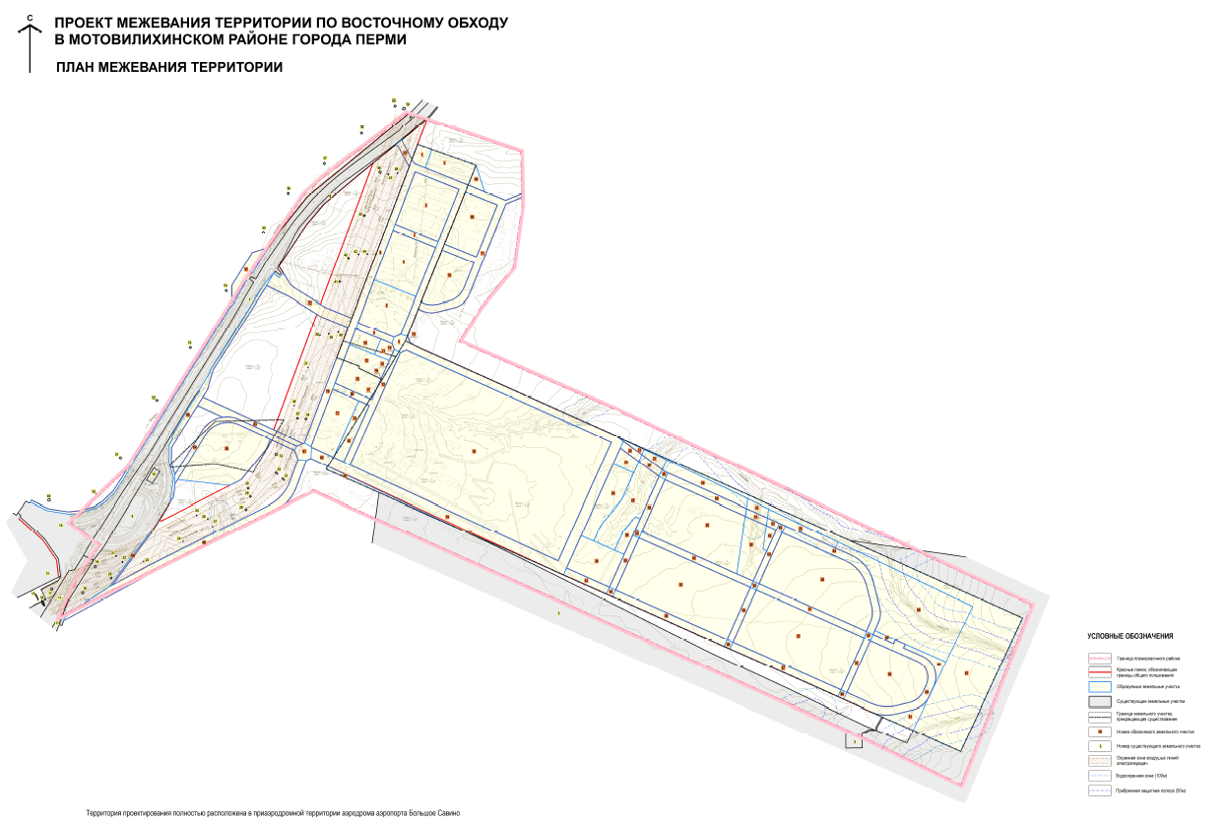
Экспликация образуемых земельных участков

№ | Местоположение земельного  участка | Землепользователь земельного участка | Разрешенное использование земельного участка | Площадь по проекту, кв м | Примечание

1 | 2 | 3 | 4 | 5 | 6
1 | Пермский край, г.Пермь, Мотовилихинский район | КЭЧ Пермского района | сооружения, коммуникации, объекты инженерной инфраструктуры | 6379 | участок сформирован путем раздела земельного участка с кадастровым номером 59:01:0910047:1
2 | Пермский край, г.Пермь, Мотовилихинский район | КЭЧ Пермского района | сооружения, коммуникации, объекты инженерной инфраструктуры | 20995 | участок сформирован путем раздела земельного участка с кадастровым номером 59:01:0910047:1
3 | Пермский край, г.Пермь, Мотовилихинский район | КЭЧ Пермского района | промышленные и складские объекты III класса вредности | 57815 | участок сформирован путем раздела земельного участка с кадастровым номером 59:01:0910047:1
4 | Пермский край, г.Пермь, Мотовилихинский район | КЭЧ Пермского района | промышленные и складские объекты III класса вредности | 53418 | участок сформирован путем раздела земельного участка с кадастровым номером 59:01:0910047:1
5 | Пермский край, г.Пермь, Мотовилихинский район | КЭЧ Пермского района | промышленные и складские объекты III класса вредности | 44209 | участок сформирован путем раздела земельного участка с кадастровым номером 59:01:0910047:1
6 | Пермский край, г.Пермь, Мотовилихинский район | КЭЧ Пермского района | для размещения линейных объектов инженерной и транспортной инфраструктуры | 66896 | участок сформирован путем раздела земельных участков с кадастровыми номерами 59:01:0910047:1 и 59:01:0910061:12 с последующим объединением
7 | Пермский край, г.Пермь, Мотовилихинский район | КЭЧ Пермского района | для размещения линейных объектов инженерной и транспортной инфраструктуры | 6494 | участок сформирован путем раздела земельного участка  с кадастровым номером 59:01:0910047:1
8 | Пермский край, г.Пермь, Мотовилихинский район | КЭЧ Пермского района | для размещения линейных объектов инженерной и транспортной инфраструктуры | 5863 | участок сформирован путем раздела земельного участка  с кадастровым номером 59:01:0910047:1
9 | Пермский край, г.Пермь, Мотовилихинский район | КЭЧ Пермского района | для размещения линейных объектов инженерной и транспортной инфраструктуры | 3647 | участок сформирован путем раздела земельного участка с кадастровым номером 59:01:0910047:1
10 | Пермский край, г.Пермь, Мотовилихинский район | КЭЧ Пермского района | насосные станции | 10087 | участок сформирован путем раздела земельных участков с кадастровыми номерами 59:01:0910047:1 и 59:01:0910061:12 с последующим объединением
11 | Пермский край, г.Пермь, Мотовилихинский район | КЭЧ Пермского района | газораспределительные установки | 5843 | участок сформирован путем раздела земельных участков с кадастровыми номерами 59:01:0910047:1 и 59:01:0910061:12 с последующим объединением
12 | Пермский край, г.Пермь, Мотовилихинский район | КЭЧ Пермского района | электрические станции, электрические подстанции, ГЭС | 17076 | участок сформирован путем раздела земельного участка с кадастровым номером 59:01:0910061:12
13 | Пермский край, г.Пермь, Мотовилихинский район | КЭЧ Пермского района | для размещения линейных объектов инженерной и транспортной инфраструктуры | 16383 | участок сформирован путем раздела земельного участка с кадастровым номером 59:01:0910061:4
14 | Пермский край, г.Пермь, Мотовилихинский район | КЭЧ Пермского района | для размещения линейных объектов инженерной и транспортной инфраструктуры | 654 | участок сформирован путем раздела земельного участка с кадастровым номером 59:01:0910047:1
15 | Пермский край, г.Пермь, Мотовилихинский район | В/Ч № 34562 КЭЧ | для размещения линейных объектов инженерной и транспортной инфраструктуры | 1677 | участок сформирован путем раздела земельного участка с кадастровым номером 59:01:0910061:12
16 | Пермский край, г.Пермь, Мотовилихинский район | ФГКУ «Приволжско-Уральское территориальное управление имущественных отношений» Министерства обороны Российской Федерации | стоянки и гаражи, в том числе многоэтажные встроенные, пристроенные, отдельно стоящие надземные, подземные | 9646 | участок сформирован путем раздела земельного участка с кадастровым номером 59:01:0910061:4
17 | Пермский край, г.Пермь, Мотовилихинский район | ФГКУ «Приволжско-Уральское территориальное управление имущественных отношений» Министерства обороны Российской Федерации | сооружения, коммуникации, объекты инженерной инфраструктуры | 262 | участок сформирован путем раздела земельного участка с кадастровым номером 59:01:0910061:4
18 | Пермский край, г.Пермь, Мотовилихинский район | ФГКУ «Приволжско-Уральское территориальное управление имущественных отношений» Министерства обороны Российской Федерации | промышленные и складские объекты II класса вредности | 651754 | участок сформирован путем раздела земельного участка с кадастровым номером 59:01:0910061:4
19 | Пермский край, г.Пермь, Мотовилихинский район | ФГКУ «Приволжско-Уральское территориальное управление имущественных отношений» Министерства обороны Российской Федерации | для размещения линейных объектов инженерной и транспортной инфраструктуры | 135671 | участок сформирован путем раздела земельного участка с кадастровым номером 59:01:0910061:4
20 | Пермский край, г.Пермь, Мотовилихинский район | ФГКУ «Приволжско-Уральское территориальное управление имущественных отношений» Министерства обороны Российской Федерации | леса, расположенные на землях населенных пунктов  (в том числе древесно-кустарниковая и травянистая растительность) | 5229 | участок сформирован путем раздела земельного участка с кадастровым номером 59:01:0910061:4
21 | Пермский край, г.Пермь, Мотовилихинский район | ФГКУ «Приволжско-Уральское территориальное управление имущественных отношений» Министерства обороны Российской Федерации | сооружения, коммуникации, объекты инженерной инфраструктуры | 1881 | участок сформирован путем раздела земельного участка с кадастровым номером 59:01:0910061:4
22 | Пермский край, г.Пермь, Мотовилихинский район | ФГКУ «Приволжско-Уральское территориальное управление имущественных отношений» Министерства обороны Российской Федерации | для размещения линейных объектов инженерной и транспортной инфраструктуры | 3794 | участок сформирован путем раздела земельного участка с кадастровым номером 59:01:0910061:4
23 | Пермский край, г.Пермь, Мотовилихинский район | ФГКУ «Приволжско-Уральское территориальное управление имущественных отношений» Министерства обороны Российской Федерации | насосные станции | 7389 | участок сформирован путем раздела земельного участка с кадастровым номером 59:01:0910061:4
24 | Пермский край, г.Пермь, Мотовилихинский район | ФГКУ «Приволжско-Уральское территориальное управление имущественных отношений» Министерства обороны Российской Федерации | сооружения, коммуникации, объекты инженерной инфраструктуры | 32470 | участок сформирован путем раздела земельного участка с кадастровым номером 59:01:0910061:4
26 | Пермский край, г.Пермь, Мотовилихинский район | ФГКУ «Приволжско-Уральское территориальное управление имущественных отношений» Министерства обороны Российской Федерации | для размещения линейных объектов инженерной и транспортной инфраструктуры | 4136 | участок сформирован путем раздела земельного участка с кадастровым номером 59:01:0910061:4
27 | Пермский край, г.Пермь, Мотовилихинский район | ФГКУ «Приволжско-Уральское территориальное управление имущественных отношений» Министерства обороны Российской Федерации | зеленые насаждения | 4442 | участок сформирован путем раздела земельного участка с кадастровым номером 59:01:0910061:4
28 | Пермский край, г.Пермь, Мотовилихинский район | ФГКУ «Приволжско-Уральское территориальное управление имущественных отношений» Министерства обороны Российской Федерации | сооружения, коммуникации, объекты инженерной инфраструктуры | 8044 | участок сформирован путем раздела земельного участка с кадастровым номером 59:01:0910061:4
29 | Пермский край, г.Пермь, Мотовилихинский район | ФГКУ «Приволжско-Уральское территориальное управление имущественных отношений» Министерства обороны Российской Федерации | сооружения, коммуникации, объекты инженерной инфраструктуры | 20646 | участок сформирован путем раздела земельного участка с кадастровым номером 59:01:0910061:4
30 | Пермский край, г.Пермь, Мотовилихинский район | ФГКУ «Приволжско-Уральское территориальное управление имущественных отношений» Министерства обороны Российской Федерации | зеленые насаждения | 28450 | участок сформирован путем раздела земельного участка с кадастровым номером 59:01:0910061:4
31 | Пермский край, г.Пермь, Мотовилихинский район | ФГКУ «Приволжско-Уральское территориальное управление имущественных отношений» Министерства обороны Российской Федерации | для размещения линейных объектов инженерной и транспортной инфраструктуры | 3810 | участок сформирован путем раздела земельного участка с кадастровым номером 59:01:0910061:4
32 | Пермский край, г.Пермь, Мотовилихинский район | ФГКУ «Приволжско-Уральское территориальное управление имущественных отношений» Министерства обороны Российской Федерации | зеленые насаждения | 4515 | участок сформирован путем раздела земельного участка с кадастровым номером 59:01:0910061:4
33 | Пермский край, г.Пермь, Мотовилихинский район | ФГКУ «Приволжско-Уральское территориальное управление имущественных отношений» Министерства обороны Российской Федерации | канализационные очистные сооружения | 12772 | участок сформирован путем раздела земельного участка с кадастровым номером 59:01:0910061:4
35 | Пермский край, г.Пермь, Мотовилихинский район | ФГКУ «Приволжско-Уральское территориальное управление имущественных отношений» Министерства обороны Российской Федерации | промышленные и складские объекты IV класса вредности | 153749 | участок сформирован путем раздела земельного участка с кадастровым номером 59:01:0910061:4
36 | Пермский край, г.Пермь, Мотовилихинский район | ФГКУ «Приволжско-Уральское территориальное управление имущественных отношений» Министерства обороны Российской Федерации | промышленные и складские объекты IV класса вредности | 119568 | участок сформирован путем раздела земельного участка с кадастровым номером 59:01:0910061:4
37 | Пермский край, г.Пермь, Мотовилихинский район | ФГКУ «Приволжско-Уральское территориальное управление имущественных отношений» Министерства обороны Российской Федерации | промышленные и складские объекты IV класса вредности | 149144 | участок сформирован путем раздела земельного участка с кадастровым номером 59:01:0910061:4
38 | Пермский край, г.Пермь, Мотовилихинский район | ФГКУ «Приволжско-Уральское территориальное управление имущественных отношений» Министерства обороны Российской Федерации | промышленные и складские объекты IV класса вредности | 131670 | участок сформирован путем раздела земельного участка с кадастровым номером 59:01:0910061:4
39 | Пермский край, г.Пермь, Мотовилихинский район | ФГКУ «Приволжско-Уральское территориальное управление имущественных отношений» Министерства обороны Российской Федерации | промышленные и складские объекты IV класса вредности | 77745 | участок сформирован путем раздела земельного участка с кадастровым номером 59:01:0910061:4
40 | Пермский край, г.Пермь, Мотовилихинский район | ФГКУ «Приволжско-Уральское территориальное управление имущественных отношений» Министерства обороны Российской Федерации | промышленные и складские объекты IV класса вредности | 6981 | участок сформирован путем раздела земельного участка с кадастровым номером 59:01:0910061:4
41 | Пермский край, г.Пермь, Мотовилихинский район | ФГКУ «Приволжско-Уральское территориальное управление имущественных отношений» Министерства обороны Российской Федерации | промышленные и складские объекты IV класса вредности | 10417 | участок сформирован путем раздела земельного участка с кадастровым номером 59:01:0910061:4
42 | Пермский край, г.Пермь, Мотовилихинский район | ФГКУ «Приволжско-Уральское территориальное управление имущественных отношений» Министерства обороны Российской Федерации | промышленные и складские объекты IV класса вредности | 3845 | участок сформирован путем раздела земельного участка с кадастровым номером 59:01:0910061:4
44 | Пермский край, г.Пермь, Мотовилихинский район | ФГКУ «Приволжско-Уральское территориальное управление имущественных отношений» Министерства обороны Российской Федерации | для размещения линейных объектов инженерной и транспортной инфраструктуры | 1115 | участок сформирован путем раздела земельного участка с кадастровым номером 59:01:0910061:4
45 | Пермский край, г.Пермь, Мотовилихинский район | ФГКУ «Приволжско-Уральское территориальное управление имущественных отношений» Министерства обороны Российской Федерации | для размещения линейных объектов инженерной и транспортной инфраструктуры | 20061 | участок сформирован путем раздела земельного участка с кадастровым номером 59:01:0910061:4
46 | Пермский край, г.Пермь, Мотовилихинский район | ФГКУ «Приволжско-Уральское территориальное управление имущественных отношений» Министерства обороны Российской Федерации | для размещения линейных объектов инженерной и транспортной инфраструктуры | 1046 | участок сформирован путем раздела земельного участка с кадастровым номером 59:01:0910061:4
47 | Пермский край, г.Пермь, Мотовилихинский район | ФГКУ «Приволжско-Уральское территориальное управление имущественных отношений» Министерства обороны Российской Федерации | для размещения линейных объектов инженерной и транспортной инфраструктуры | 19438 | участок сформирован путем раздела земельного участка с кадастровым номером 59:01:0910061:4
48 | Пермский край, г.Пермь, Мотовилихинский район | ФГКУ «Приволжско-Уральское территориальное управление имущественных отношений» Министерства обороны Российской Федерации | для размещения линейных объектов инженерной и транспортной инфраструктуры | 1045 | участок сформирован путем раздела земельного участка с кадастровым номером 59:01:0910061:4
49 | Пермский край, г.Пермь, Мотовилихинский район | ФГКУ «Приволжско-Уральское территориальное управление имущественных отношений» Министерства обороны Российской Федерации | для размещения линейных объектов инженерной и транспортной инфраструктуры | 30978 | участок сформирован путем раздела земельного участка с кадастровым номером 59:01:0910061:4
50 | Пермский край, г.Пермь, Мотовилихинский район | ФГКУ «Приволжско-Уральское территориальное управление имущественных отношений» Министерства обороны Российской Федерации | для размещения линейных объектов инженерной и транспортной инфраструктуры | 1040 | участок сформирован путем раздела земельного участка с кадастровым номером 59:01:0910061:4
51 | Пермский край, г.Пермь, Мотовилихинский район | ФГКУ «Приволжско-Уральское территориальное управление имущественных отношений» Министерства обороны Российской Федерации | для размещения линейных объектов инженерной и транспортной инфраструктуры | 17695 | участок сформирован путем раздела земельного участка с кадастровым номером 59:01:0910061:4
53 | Пермский край, г.Пермь, Мотовилихинский район | ФГКУ «Приволжско-Уральское территориальное управление имущественных отношений» Министерства обороны Российской Федерации | для размещения линейных объектов инженерной и транспортной инфраструктуры | 18324 | участок сформирован путем раздела земельного участка с кадастровым номером 59:01:0910061:4
54 | Пермский край, г.Пермь, Мотовилихинский район | ФГКУ «Приволжско-Уральское территориальное управление имущественных отношений» Министерства обороны Российской Федерации | для размещения линейных объектов инженерной и транспортной инфраструктуры | 1034 | участок сформирован путем раздела земельного участка с кадастровым номером 59:01:0910061:4
55 | Пермский край, г.Пермь, Мотовилихинский район | ФГКУ «Приволжско-Уральское территориальное управление имущественных отношений» Министерства обороны Российской Федерации | для размещения линейных объектов инженерной и транспортной инфраструктуры | 8584 | участок сформирован путем раздела земельного участка с кадастровым номером 59:01:0910061:4
56 | Пермский край, г.Пермь, Мотовилихинский район | ФГКУ «Приволжско-Уральское территориальное управление имущественных отношений» Министерства обороны Российской Федерации | для размещения линейных объектов инженерной и транспортной инфраструктуры | 8055 | участок сформирован путем раздела земельного участка с кадастровым номером 59:01:0910061:4
57 | Пермский край, г.Пермь, Мотовилихинский район | ФГКУ «Приволжско-Уральское территориальное управление имущественных отношений» Министерства обороны Российской Федерации | для размещения линейных объектов инженерной и транспортной инфраструктуры | 8055 | участок сформирован путем раздела земельного участка с кадастровым номером 59:01:0910061:4
58 | Пермский край, г.Пермь, Мотовилихинский район | ФГКУ «Приволжско-Уральское территориальное управление имущественных отношений» Министерства обороны Российской Федерации | для размещения линейных объектов инженерной и транспортной инфраструктуры | 8560 | участок сформирован путем раздела земельного участка с кадастровым номером 59:01:0910061:4
59 | Пермский край, г.Пермь, Мотовилихинский район | ФГКУ «Приволжско-Уральское территориальное управление имущественных отношений» Министерства обороны Российской Федерации | для размещения линейных объектов инженерной и транспортной инфраструктуры | 1099 | участок сформирован путем раздела земельного участка с кадастровым номером 59:01:0910061:4
60 | Пермский край, г.Пермь, Мотовилихинский район | ФГКУ «Приволжско-Уральское территориальное управление имущественных отношений» Министерства обороны Российской Федерации | для размещения линейных объектов инженерной и транспортной инфраструктуры | 14270 | участок сформирован путем раздела земельного участка с кадастровым номером 59:01:0910061:4
62 | Пермский край, г.Пермь, Мотовилихинский район | ФГКУ «Приволжско-Уральское территориальное управление имущественных отношений» Министерства обороны Российской Федерации | для размещения линейных объектов инженерной и транспортной инфраструктуры | 1063 | участок сформирован путем раздела земельного участка с кадастровым номером 59:01:0910061:4
63 | Пермский край, г.Пермь, Мотовилихинский район | ФГКУ «Приволжско-Уральское территориальное управление имущественных отношений» Министерства обороны Российской Федерации | для размещения линейных объектов инженерной и транспортной инфраструктуры | 7933 | участок сформирован путем раздела земельного участка с кадастровым номером 59:01:0910061:4
64 | Пермский край, г.Пермь, Мотовилихинский район | ФГКУ «Приволжско-Уральское территориальное управление имущественных отношений» Министерства обороны Российской Федерации | для размещения линейных объектов инженерной и транспортной инфраструктуры | 26287 | участок сформирован путем раздела земельного участка с кадастровым номером 59:01:0910061:4
65 | Пермский край, г.Пермь, Мотовилихинский район | ФГКУ «Приволжско-Уральское территориальное управление имущественных отношений» Министерства обороны Российской Федерации | сооружения, коммуникации, объекты инженерной инфраструктуры | 2099 | участок сформирован путем раздела земельного участка с кадастровым номером 59:01:0910061:4
66 | Пермский край, г.Пермь, Мотовилихинский район | ФГКУ «Приволжско-Уральское территориальное управление имущественных отношений» Министерства обороны Российской Федерации | зеленые насаждения | 134727 | участок сформирован путем раздела земельного участка с кадастровым номером 59:01:0910061:4
67 | Пермский край, г.Пермь, Мотовилихинский район | ФГКУ «Приволжско-Уральское территориальное управление имущественных отношений» Министерства обороны Российской Федерации | леса, расположенные на землях населенных пунктов  (в том числе древесно-кустарниковая и травянистая растительность) | 209229 | участок сформирован путем раздела земельного участка с кадастровым номером 59:01:0910061:4
68 | Пермский край, г.Пермь, Мотовилихинский район | - | сооружения, коммуникации, объекты инженерной инфраструктуры | 4151
69 | Пермский край, г.Пермь, Мотовилихинский район | - | промышленные и складские объекты III класса вредности | 42649
70 | Пермский край, г.Пермь, Мотовилихинский район | - | промышленные и складские объекты III класса вредности | 37273
71 | Пермский край, г.Пермь, Мотовилихинский район | - | для размещения линейных объектов инженерной и транспортной инфраструктуры | 37420
72 | Пермский край, г.Пермь, Мотовилихинский район | - | для размещения линейных объектов инженерной и транспортной инфраструктуры | 3220
73 | Пермский край, г.Пермь, Мотовилихинский район | - | для размещения линейных объектов инженерной и транспортной инфраструктуры | 22440
75 | Пермский край, г.Пермь, Мотовилихинский район | - | сооружения, коммуникации, объекты инженерной инфраструктуры | 21148
76 | Пермский край, г.Пермь, Мотовилихинский район | - | для размещения линейных объектов инженерной и транспортной инфраструктуры | 138
77 | Пермский край, г.Пермь, Мотовилихинский район | - | промышленные объекты  V класса вредности (с санитарно-защитной зоной не более 50 м) | 36449
78 | Пермский край, г.Пермь, Мотовилихинский район | - | стоянки и гаражи, в том числе многоэтажные встроенные, пристроенные, отдельно стоящие надземные, подземные | 5955
79 | Пермский край, г.Пермь, Мотовилихинский район | - | для размещения линейных объектов инженерной и транспортной инфраструктуры | 15029
80 | Пермский край, г.Пермь, Мотовилихинский район | - | для размещения линейных объектов инженерной и транспортной инфраструктуры | 5336
81 | Пермский край, г.Пермь, Мотовилихинский район | - | для размещения линейных объектов инженерной и транспортной инфраструктуры | 5087
82 | Пермский край, г.Пермь, Мотовилихинский район | - | для размещения линейных объектов инженерной и транспортной инфраструктуры | 5033
83 | Пермский край, г.Пермь, Мотовилихинский район | - | для размещения линейных объектов инженерной и транспортной инфраструктуры | 15493
84 | Пермский край, г.Пермь, Мотовилихинский район | - | для размещения линейных объектов инженерной и транспортной инфраструктуры | 17487
85 | Пермский край, г.Пермь, Мотовилихинский район | Негосударственное образовательное учреждение дополнительного профессионального образования «Пермский региональный центр ДОСААФ России» | для автодрома | 80000 | перераспределение без изменения площади земельного участка
86 | Пермский край, г.Пермь, Мотовилихинский район | - | для размещения линейных объектов инженерной и транспортной инфраструктуры | 48853
87 | Пермский край, г.Пермь, Мотовилихинский район | - | для размещения линейных объектов инженерной и транспортной инфраструктуры | 27134
88 | Пермский край, г.Пермь, Мотовилихинский район | - | для размещения линейных объектов инженерной и транспортной инфраструктуры | 19440
89 | Пермский край, г.Пермь, Мотовилихинский район | - | для размещения линейных объектов инженерной и транспортной инфраструктуры | 1979

